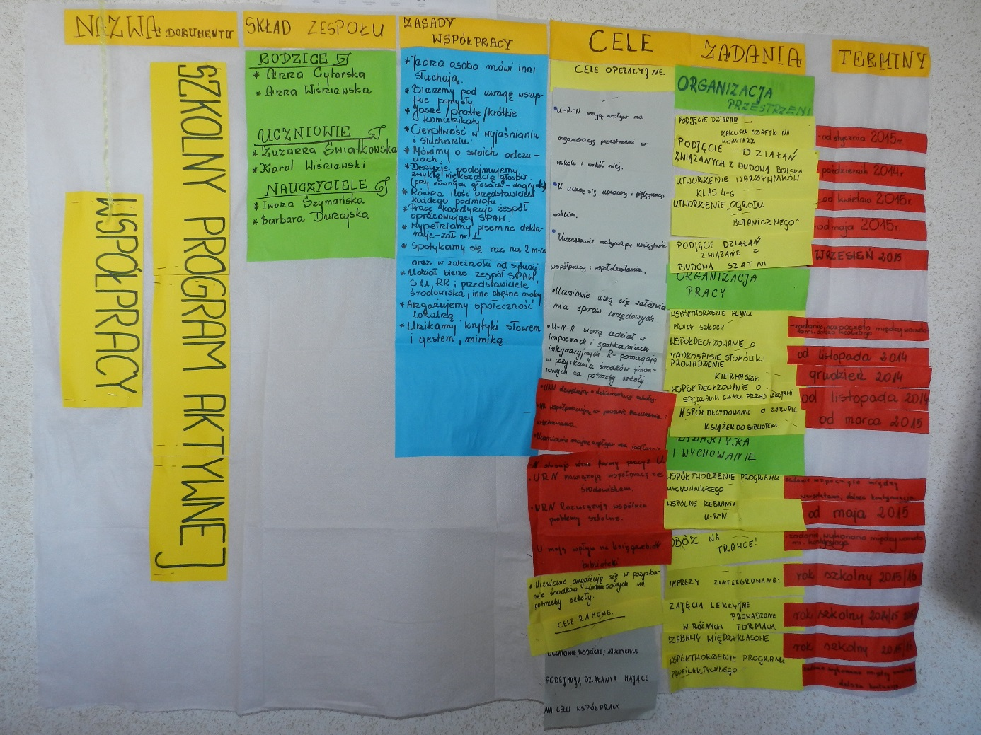

PONIŻEJ PRZEDSTAWIAMY PRZEPISANY SZKOLNY PLAN AKTYWNEJ WSPÓŁPRACY

|  |  |  |  |  |  |
| --- | --- | --- | --- | --- | --- |
| **NAZWA ZADANIA** | **SKŁAD ZESPOŁU** | **ZASADY WSPÓŁPRACY** | **CELE** | **ZADANIA** | **TERMINY** |
| Szkoła Podstawowa im. Mikołaja Kopernika w Sławkowie  **SZKOLNY PROGRAM AKTYWNEJ WSPÓŁPRACY** na lata 2014 i 2015 | **RODZICE**  Anna Cytarska  Anna Wiśniewska  **UCZNIOWIE**  Zuzanna Światkowska  Karol Wiśniewski  **NAUCZYCIELE**  Iwona Szymańska  Barbara Dunajska | * Jedna osoba mówi inni słuchają. * Bierzemy pod uwagę wszystkie pomysły. * Jasne/proste/krótkie komunikaty. * Cierpliwość w wyjaśnianiu i słuchaniu. * Mówimy o swoich odczuciach. * Decyzje podejmujemy zwykłą większością głosów (przy równych głosach – dogrywką). * Równa ilość przedstawicieli każdego podmiotu. * Pracę koordynuje zespół opracowujący SPAW. * Wypełniamy pisemne deklaracje – zał. nr. 1. * Spotykamy się raz na 2 m-ce oraz w zależności od sytuacji. * Udział bierze zespół SPAW, SU, RR i przedstawiciele środowiska i inne chętne osoby. * Angażujemy społeczność lokalną. * Unikamy krytyki: słowem i gestem, mimiką. | **CELE OPERACYJNA**   * U-R-N mają wpływ na organizację przestrzeni w szkole i wokół niej. * U uczą się uprawy i pielęgnacji roślin. * Uczniowie nabywają umiejętność współpracy i współdziałania. Uczniowie uczą się załatwiania spraw urzędowych. * U-N-R biorą udział w imprezach i spotkaniach integracyjnych. R pomagają w pozyskiwaniu środków finansowych na potrzeby szkoły. * U-N-R decydują o dokumentacji szkoły. * Rodzice współpracują w procesie nauczania i wychowania. * Uczniowie mają wpływ na jadłospis. * N stosuje różne formy pracy z U. * U-R-N nawiązują współpracę ze środowiskiem. * U-R-N rozwiązują wspólnie problemy szkolne. * U mają wpływ na księgozbiór biblioteki. * Uczniowie angażują się w pozyskanie środków finansowych na potrzeby szkoły.   **CELE RAMOWE**   * Uczniowie, Rodzice, Nauczyciele podejmują działania mające na celu współpracy. | **ORGANIZACJA PRZESTRZENI** |  |
| * Podjęcie działań zakup szafek na korytarz | - od stycznia 2015 r. |
| * Podjęcie działań związanych z budową boiska | - październik 2014 r. |
| * Utworzenie warzywników klas 4-6 | - od kwietnia 2015 r. |
| * Utworzenie „Ogrodu botanicznego” | - od maja 2015 r. |
| * Podjęcie działań związanych z budową szatni | - wrzesień 2015 r. |
| **ORGANIZACJA PRACY** |  |
| * Współtworzenie planu pracy szkoły | - zadanie rozpoczęto miedzy warsztatami, dalsza realizacja |
| * Współdecydowanie o jadłospisie stołówki | - od listopada 2014 r. |
| * Prowadzenie kiermaszu | - grudzień 2014 r. |
| * Współdecydowanie o spędzaniu czasu przed lekcjami | - od listopada 2014 r. |
| * Współdecydowanie o zakupie książek do biblioteki | - od marca 2015 r. |
| **DYDAKTYKA I WYCHOWANIE** |  |
| * Współtworzenie programu wychowawczego | - zadanie rozpoczęto między warsztatami, dalsza kontynuacja |
| * Wspólne zebrania U-R-N | - od maja 2015 r. |
| * Obóz na trawce | - zadanie wykonano między warsztatami, kontynuacja |
| * Imprezy zintegrowane | - rok szkolny 2015/16 |
| * Zajęcia lekcyjne prowadzone w różnych formach | - rok szkolny 2014/2015 2015/2016 |
| * Zabawy między klasowe | - rok szkolny 2015/2016 |
| * Współtworzenie programu profilaktycznego | - zadanie wykonywane między warsztatami, dalsza kontynuacja |

UCHWAŁY:

1. Rady pedagogicznej 30 października 2014
2. Rady Rodziców 28 października 2014
3. Samorządu uczniowskiego 29 października 2014

**SPOSÓB INFORMOWANIA O SPAW:**

1. Umieszczenie zdjęcia i opisu obrusu na stronie [www.spslawkowo@gmail.com](http://www.spslawkowo@gmail.com) konsultacje z uczniami i rodzicami.
2. Umieszczenie obrusu na głównym holu szkoły do wglądu dla wszystkich.
3. Spotkania z klasami I-III i IV-VI omówienie SPAW przez przedstawicieli SU.
4. Rodzice omówienie podczas zebrania rodziców przez przedstawicieli rodziców .
5. Nauczyciele omówienie na RP.
6. Uwzględnienie propozycji po konsultacjach do SPAW.
7. Podjęcie uchwał.
8. Zamieszczenie SPAW na stronie szkoły, gazetce szkolnej, pokoju nauczycielskim.